
Исх . № 5414

Коммерческое предложение
№ 5801 от 26.10.2023г.
Для Участия в проекте ШКИБ «Кабинет ОБЖ»
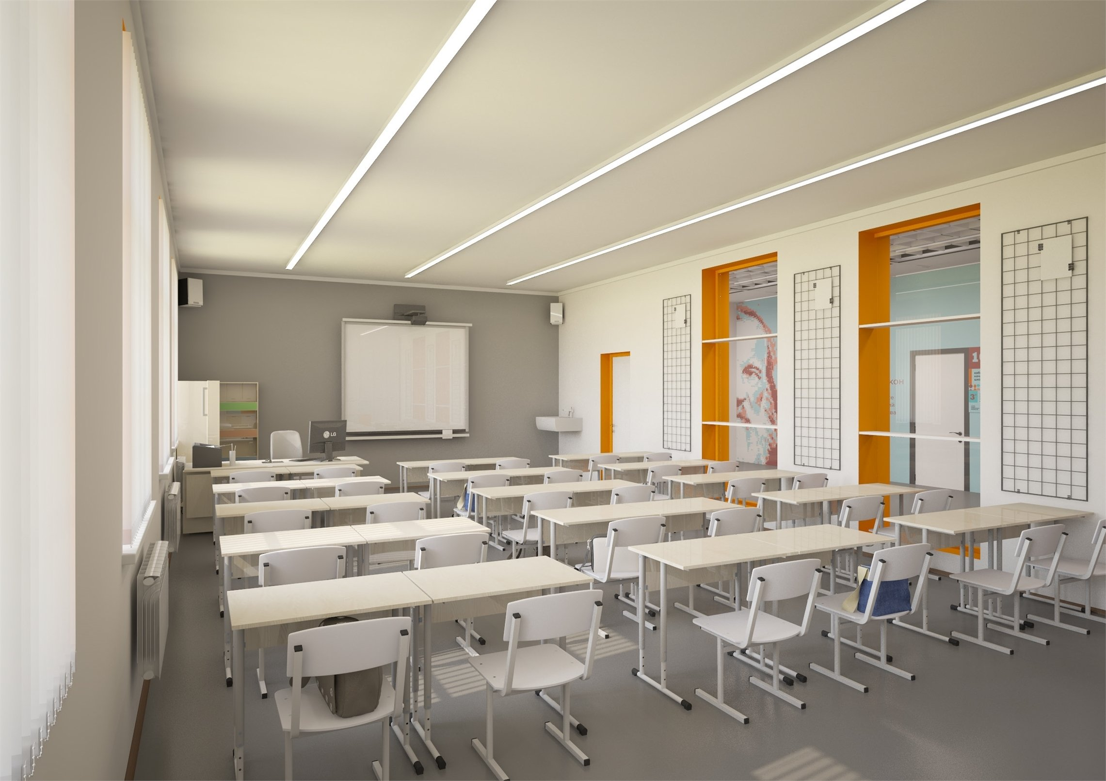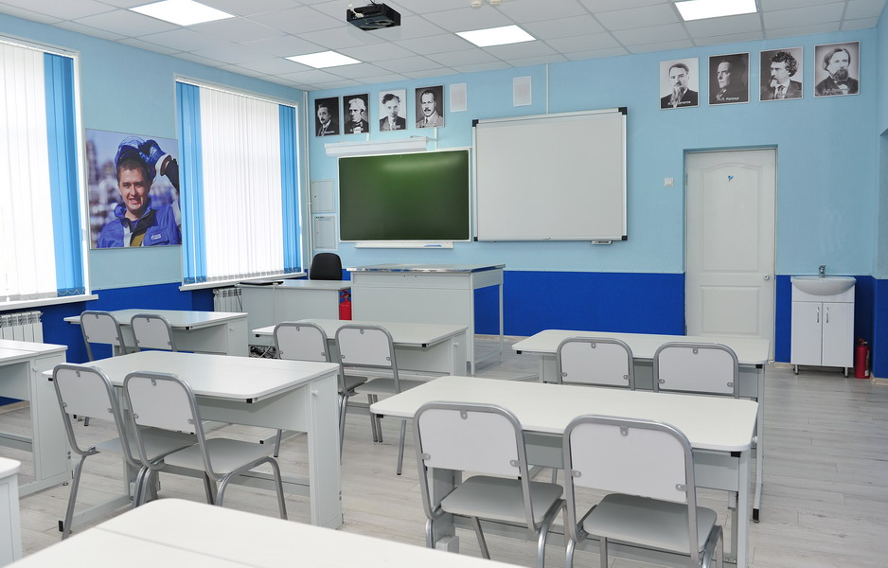
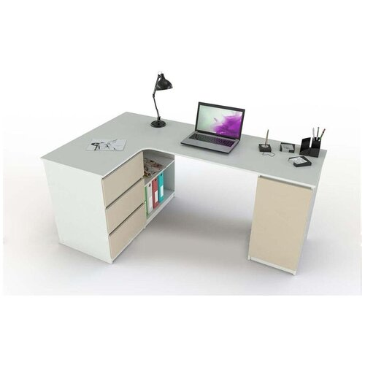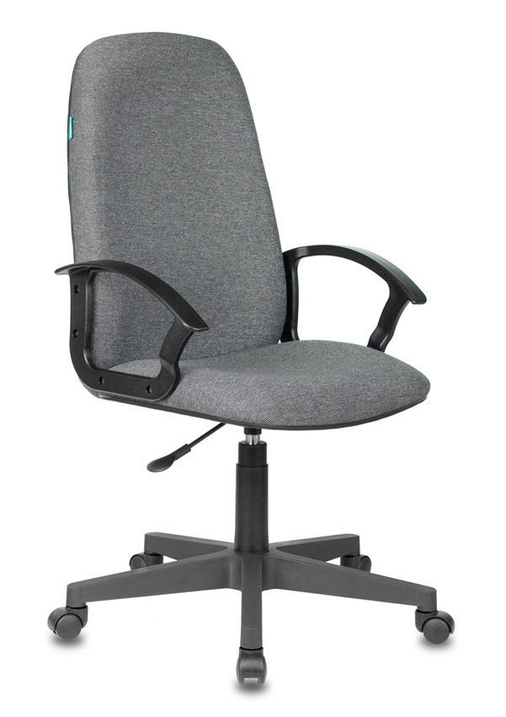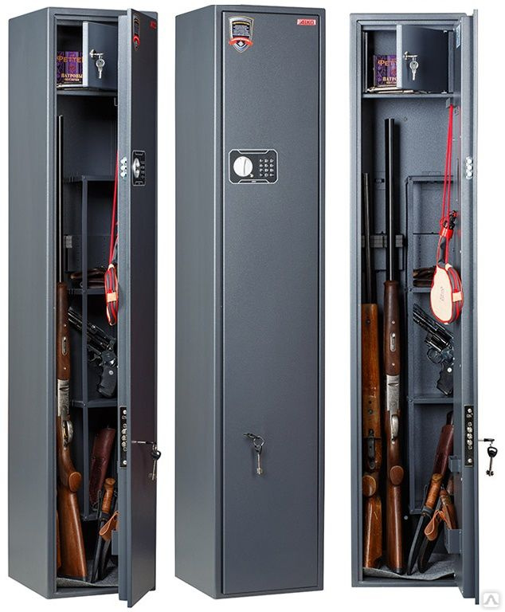
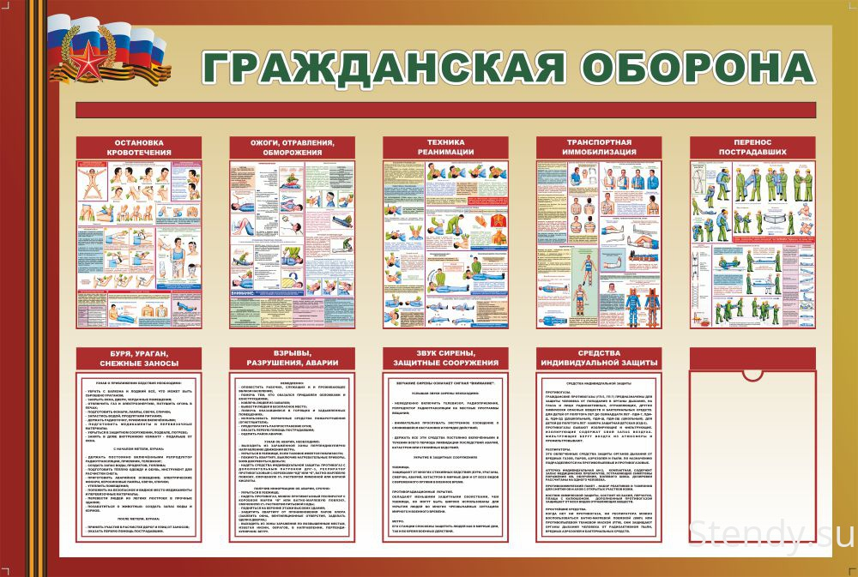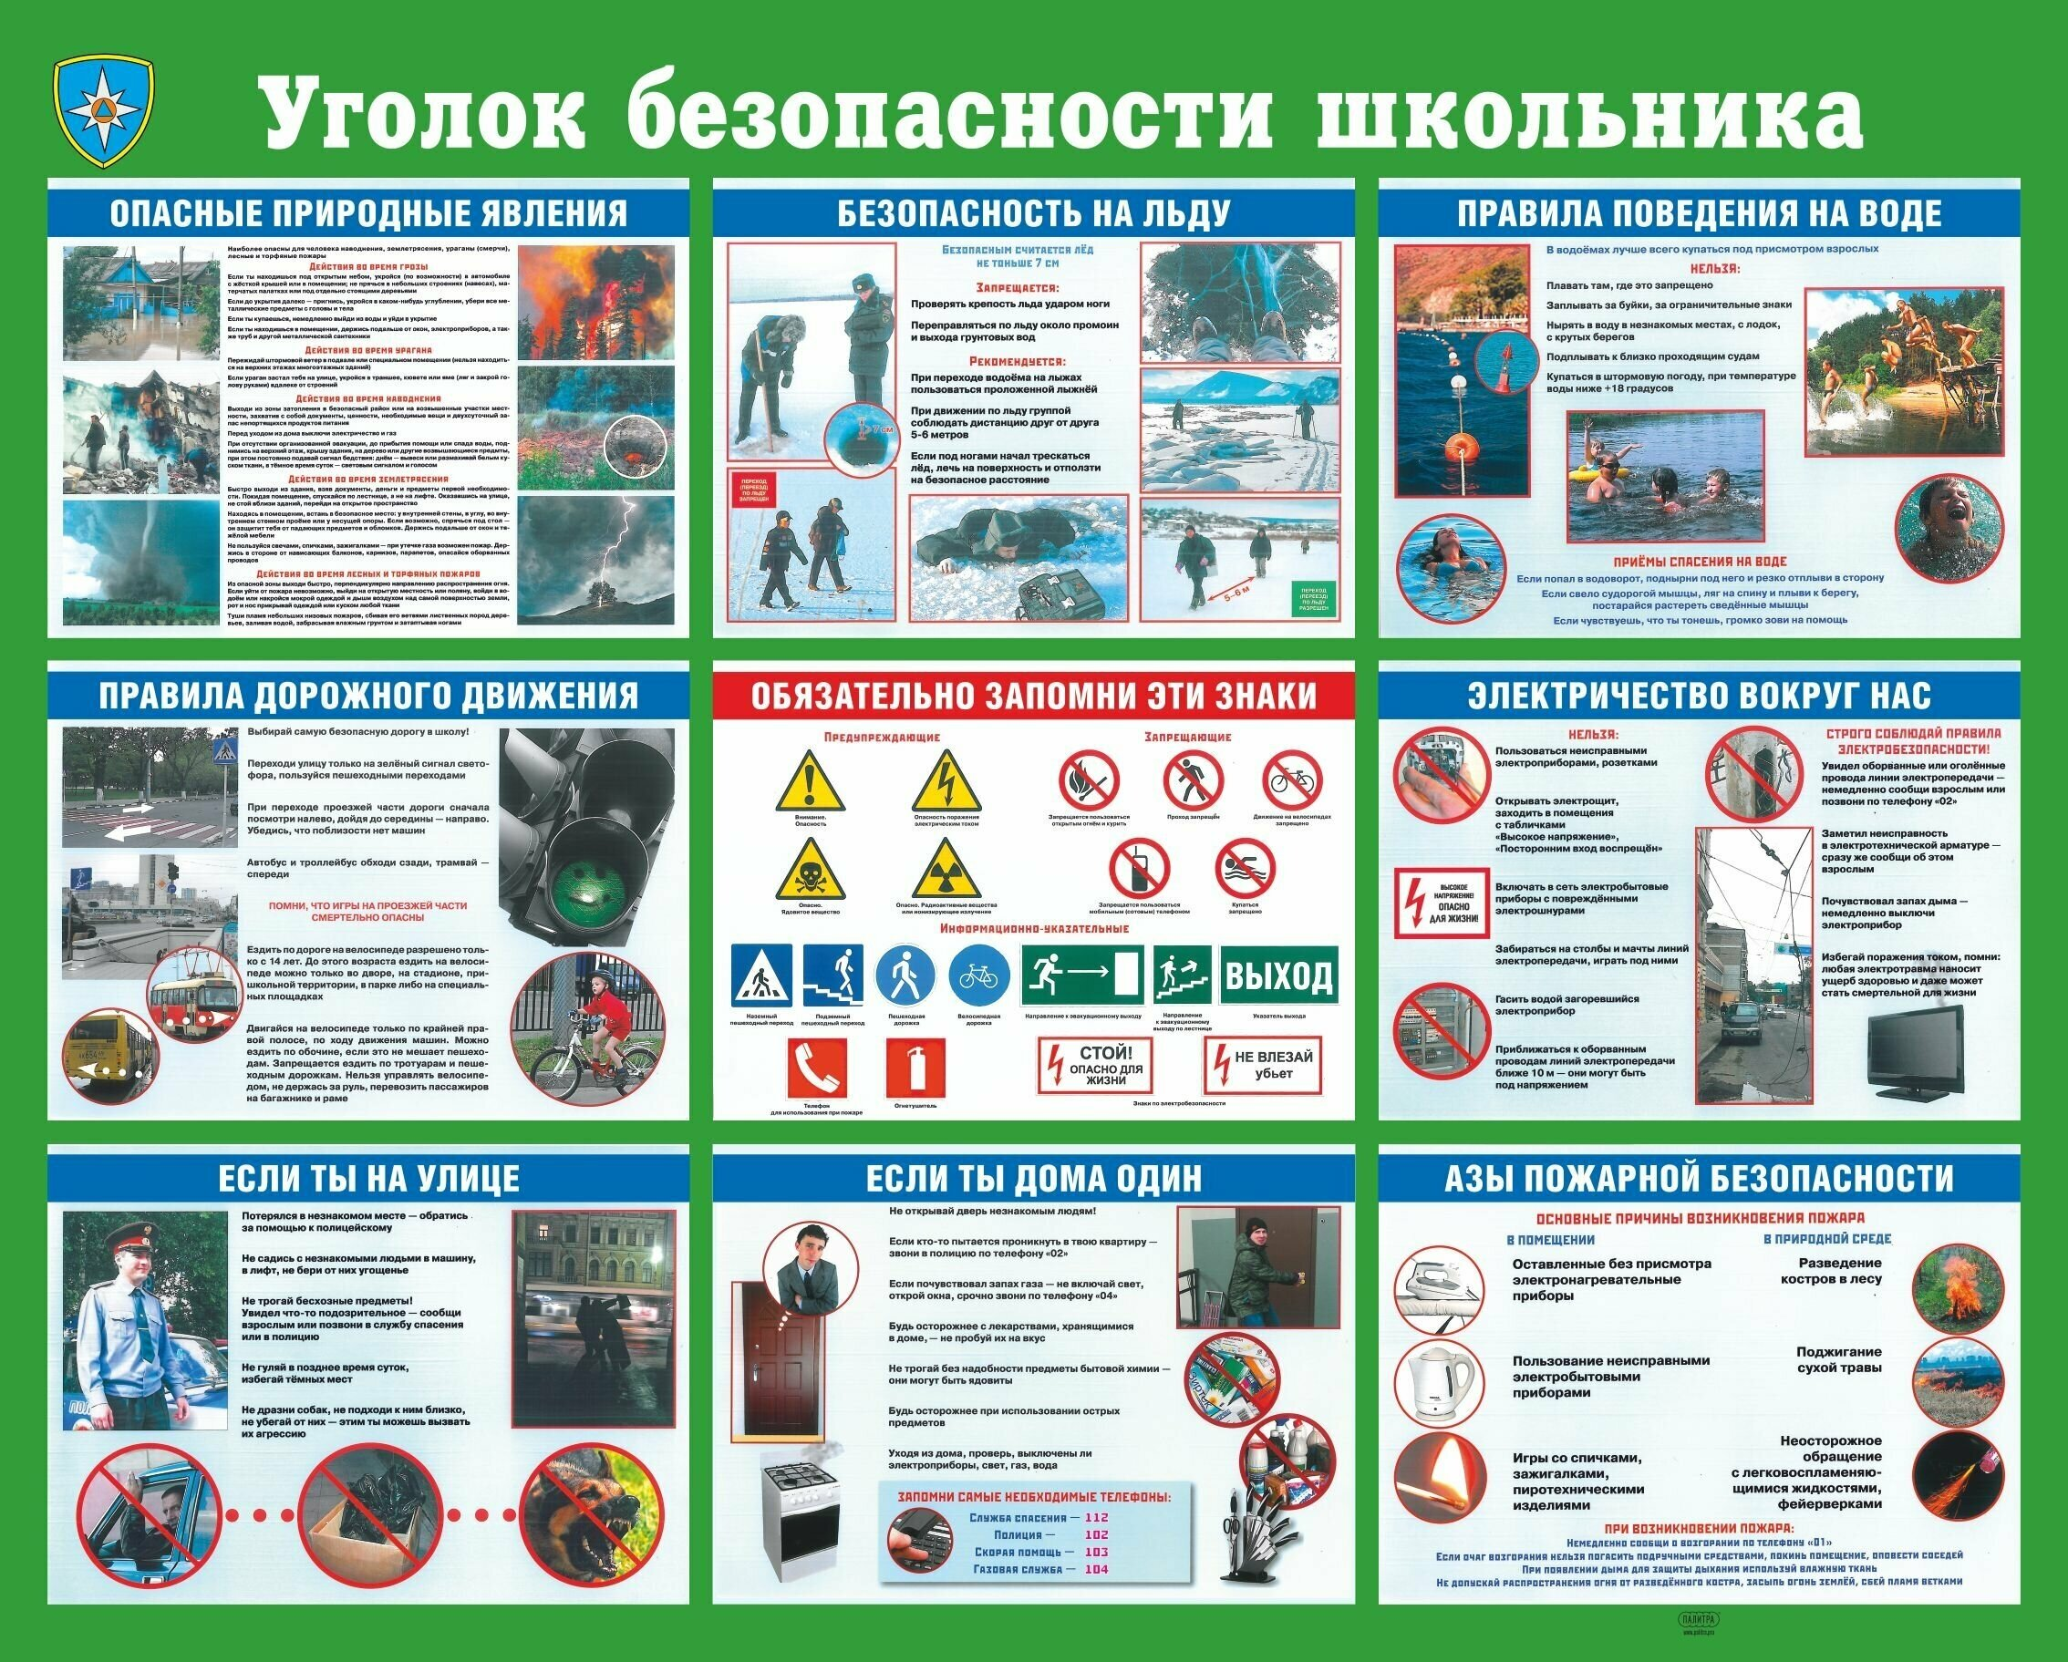
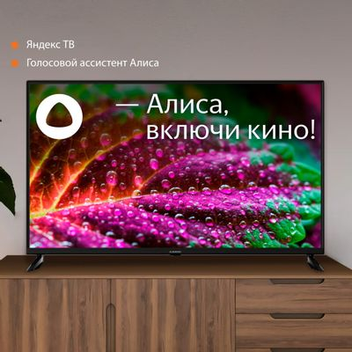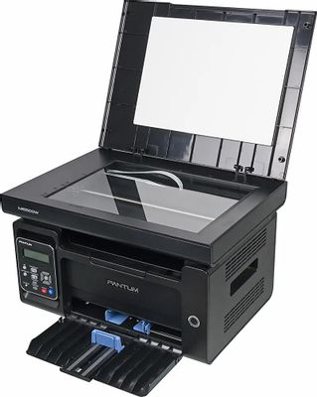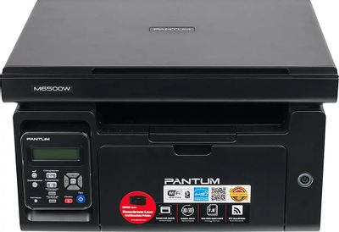
1.Парта ученическая на регулируемом, усиленном металлокаркасе серого цвета (группа роста 4-6,цвет столешницы и царги серый камень, кромка ПВХ синего цвета)
10шт*3900=39 000 рублей
2.Стул ученический мягкий на металлокаркасе (кожзам серого цвета
20 шт*3900=78 000 рублей
3.Стол учителя угловой с тумбочкой под документы (ЛДСП серый камень,кромка ПВХ синего цвета)
1 шт*14 000=14 000 рублей
4.Кресло учителя офисное на колесиках (ткань серого цвета)
1 шт*9000=9 000 рублей
5.Комплект стендов по ОБЖ на различные тематики
3 шт*9900=29 700 рублей
6.Многофункциональное устройство (принтер,сканер,копир )
1 шт*27 000=27 000 рублей
7.Телевизор SunWind работает на полностью русифицированной оболочке для операционной системы Android от «Яндекс.ТВ».Виртуальный помощник Алиса значительно облегчает навигацию по медиаконтенту, доступному для проигрывания телевизором. Помимо популярных платных стриминговых онлайн-сервисов, прибор отлично взаимодействует с бесплатным приложением видеохостинга YouTube. Другие программы для лёгкого доступа к базам кино и сериалов также можно загрузить из магазина приложений, заранее предустановленного на данную модель.SunWind поддерживает беспроводные протоколы Bluetooth и Wi-Fi. Первый позволяет устройству синхронизироваться с периферийной техникой, а второй – «по воздуху» подключаться к Интернету (также это можно сделать с помощью кабеля, слот Ethernet присутствует на панели прибора). Помимо них, телевизор может считывать контент с флеш-накопителей памяти, вставленными в разъём USB. Порты HDMI требуются данной модели, чтобы её можно было использовать как внешний монитор.Экран устройства выдаёт изображение в формате 4K Ultra HD с разрешением до 3840х2160 пикселей. При этом частота обновления дисплея составляет 60 Гц, что идеально подходит и для динамичных спортивных телепередач, и для кино, и для новых видеоигр. Углы обзора SunWind достигают 178 градусов во всех ориентациях.Телевизор осуществляет приём каналов с помощью пяти тюнеров: двух цифровых, кабельного и двух спутниковых.
1 шт*49 000=49 000 рублей
8. Сейф оружейный Aiko предназначен для хранения макетов ружей физическими лицами в собранном и разобранном состоянии, и патронов к ним.Полностью удовлетворяет требованиям МВД к хранению оружия и правил оборота гражданского оружия и патронов к нему.Цвет: графит структурированный
1 шт*16 000=16 000 рублей

9. 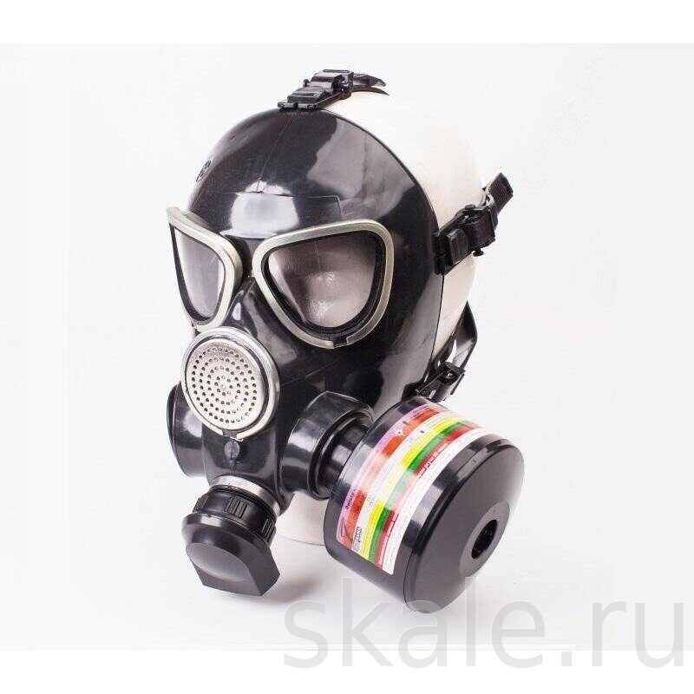

Противогаз учебный новый ГП.Противогаз предназначен для защиты органов дыхания, зрения и лица человека от отравляющих веществ, радиоактивной пыли , биологических аэрозолей и других вредных примесей.Противогаз состоит из фильтрующе-поглощающей коробки , лицевой части, незапотевающих пленок, утеплительных манжет, защитного трикотажного чехла, крышки фляги, сумки для противогаза.Противогазы комплектуются лицевой частью с трапециевидными очковыми стеклами (что увеличивает обзор на 20%) в двух исполнениях – с приспособлением для приема воды МГУ-В и без приспособления для приема воды МГУ, с возможностью присоединения ФПК к лицевой части как с левой, так и с правой стороны.Противогаз комплектуется металлической фильтрующе-поглощающей коробкой. Фильтрующе-поглощающая коробка выпускается с резьбой горловины и колпачка: Кр40х4 в соответствии с ГОСТ 8762-75. Гарантийный срок хранения, 12,5 лет.
10 шт*6 000=60 000 рублей
1. 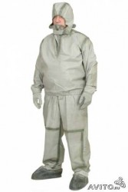 Легкий защитный костюм Л 1, предназначен для защиты от радиоактивной пыли, химического и бактериологического воздействия на человека. Костюм Л1 является специальной защитной одеждой и используется на местности, зараженной отравляющими веществами и аварийными химически опасными веществами. Костюм Л1 предназначен для защиты кожи, одежды и обуви от длительного действия отравляющих и токсических веществ, токсичной пыли, для защиты от растворов кислот, воды, щелочей, морской соли, лаков, красок, масел, жиров, и нефтепродуктов, защиты от вредных биологических факторов, при выполнении дегазационных, дезактивационных и дезинфекционных работ. Костюм Л1 изготавливается из легкой прорезиненной ткани Т-15. Защитный костюм Л1 состоит из брюк с защитными чулками, рубахи с капюшоном, двупалых перчаток и подшлемника. Брюки сшиты вместе с чулками, заканчивающимися резиновой осоюзкой. К ним пришиты тесемки для крепления к ногам. В верхней части брюк имеются плечевые лямки и полукольца. Рубаха совмещена с капюшоном, сзади к ее нижнему обрезу пришит промежуточных хлястик, который пропускается между ног и застегивается на пуговицу в нижней части рубахи спереди. Рукава заканчиваются петлями, которые надеваются на большой палец после надевания перчаток.
3 шт *9400=28 200 рублей
Итого с учетом доставки и сборки- 349 900 рублей!!!
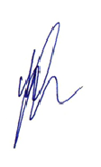ИП Тимошенко Ю.В



